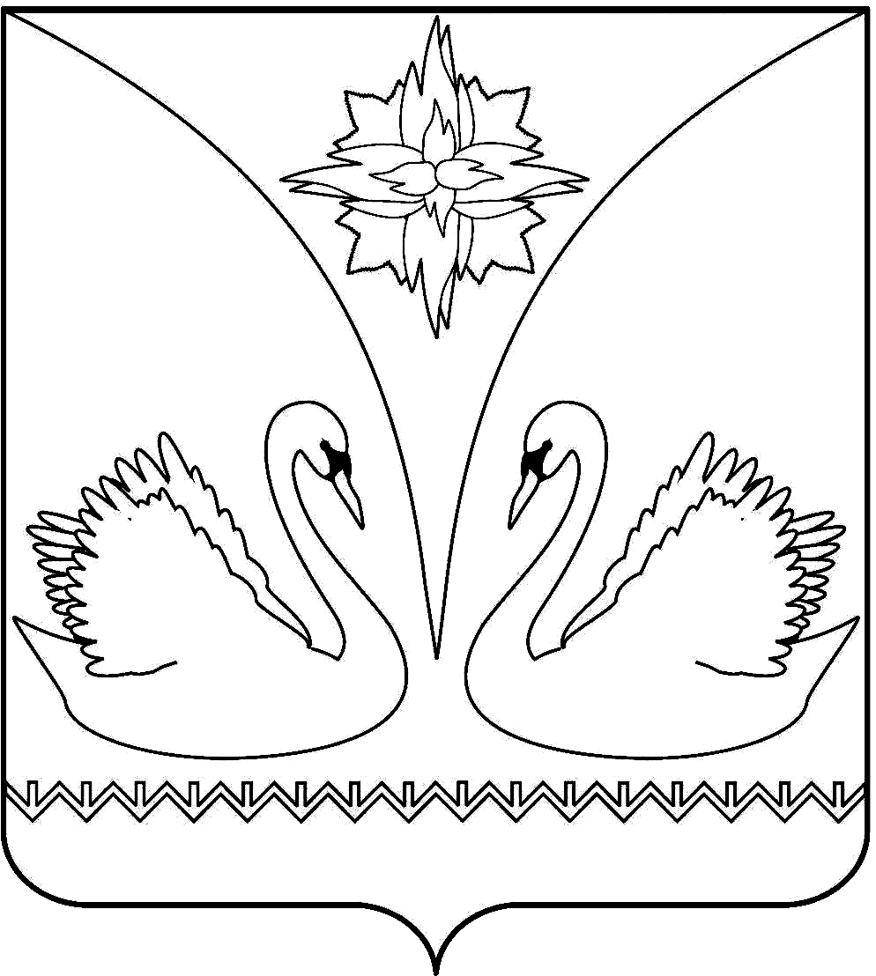
СОВЕТ ДЕПУТАТОВ ГОРОДА КУПИНО
КУПИНСКОГО РАЙОНА НОВОСИБИРСКОЙ ОБЛАСТИ
ПЯТОГО СОЗЫВА

Р Е Ш Е Н И Е

двадцатой сессии

20.12 2017 № 107

Об утверждении порядка регистрации Устава территориального общественного самоуправления в администрации города Купино Купинского района Новосибирской области

В соответствии со ст. 27 Федерального закона от 06.10.2003 № 131-ФЗ «Об общих принципах организации местного самоуправления в Российской Федерации», Уставом города Купино, Положением о территориальном общественном самоуправлении в администрации города Купино Купинского района Новосибирской области, утвержденным решением сессии Совета депутатов от 14.06.2017г. № 86 , Совет депутатов города Купино

РЕШИЛ:
- Утвердить порядок регистрации устава территориального общественного самоуправления в администрации города Купино Купинского района Новосибирской области согласно приложению к настоящему Решению.
- Опубликовать настоящее Решение в информационном бюллетене «Купино» и разместить на официальном сайте администрации города Купино Купинского района Новосибирской области.
- Настоящее Решение вступает в силу в порядке и сроки, установленные Уставом администрации города Купино Купинского района Новосибирской области.

Глава города Купино
Купинского района Новосибирской области А.В.Шевченко

Председатель Совета депутатов города Купино
Купинского района Новосибирской области А.Н.Тюменцев

